

Proyecto_horario
informe explicativo del proyecto de paralelas

Fecha: 06/07/2019.

Integrante:
Valentina Faure Contreras.

Profesor: Sebastián Salazar Molina.
Ramo: Computación paralela y distribuida.

Contenidos

Problema 3
Requisitos del sistema 4
Detalle del código 5

Problema

El problema consiste en realizar una aplicación en lenguaje C o C++ usando OpenMP u OpenMPI para paralelizar el código, con la finalidad de resolver el problema de “carga horaria” en la universidad.

El programa final debe permitir obtener la planificación académica por sala, considerando bloques y días. Dentro de los requisitos de la asignación de los datos tenemos:

- Se considerarán 6 días en la semana, iniciando el día lunes y terminando el día sábado.
- Los primeros 5 días tienen una extensión de 7 bloques y el día sábado tiene sólo 4.
- Se entregan inicialmente 3 archivos con extensión .xlsx que contienen la información necesaria para obtener la solución del problema, estos son:
- Archivo Cursos.xlsx
- Archivo Docentes.xlsx
- Archivo Salas.xlsx
- Dentro de las restricciones del sistema tenemos:
- Se pueden juntar como máximo 4 bloques seguidos diarios.
- Los laboratorios sólo pueden ser utilizados por ramos cuyos códigos comiencen con INF.

La ejecución del programa debe seguir la siguiente norma:
- mpirun --hostfile maquinas.txt programa -s salas.xlsx -c cursos.xlsx -d docentes.xlsx

Requisitos del sistema

El proyecto será compilado en una máquina Linux de 64 bits y debe utilizar unas versiones específicas para su funcionamiento, como se muestra en la tabla a continuación.

Programa | Versión
Kubuntu | 18.04 LTS de 64 bits
GCC | 7.3.0
Make | 4.1
Cmake | 3.10.2
OpenMPI | 2.1.1

Detalle del código

A continuación se detalla cada archivo del proyecto y posteriormente una explicación de su funcionamiento.
- Archivo SalaXLS.hpp
Este archivo consta de dos partes fundamentales, la estructura llamada SalaXLS y la declaración de la función de carga de esta misma.
La estructura “SalaXLS” contiene como datos dos vectores de tipo string que corresponden a “sala” y “edificio” de cada fila en el archivo Salas.xlsx. Además posee un dato de tipo bolean llamado “check” que determina si la carga de este archivo fue exitosa o no, este dato inicia en estado false lo cual indica que aún no esta realizada la carga del archivo Salas.xlsx.
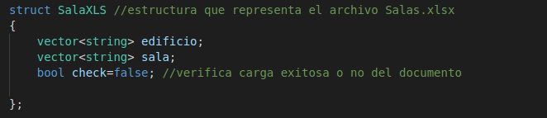
Como función declarada tenemos una llamada “cargarArchivosSalaXLS” la cual tiene como parámetros un entero que ingresa por referencia llamado “filas_archivo_salasXls” donde se guardara el largo de una columna del archivo Salas.xlsx y también un string dentro del cual se ingresara el nombre del archivo.
- Archivo SalaXLS.cpp
Cómo función (ya declarada en el archivo SalaXLS.hpp) tenemos a “cargarArchivoSalaXLS” el cuál permite la carga de los datos del archivo Salas.xlsx. En esta se declara un libro de trabajo denominado “archivo” dentro del cual hacemos una carga del archivo Salas.xlsx, luego obtenemos los datos y sumamos uno al contador (para posteriormente asignarlo al dato “filas_archivo_salasXls”. Finalmente cambiamos el estado de carga a “true” y retornamos una estructura de tipo SalaXLS.

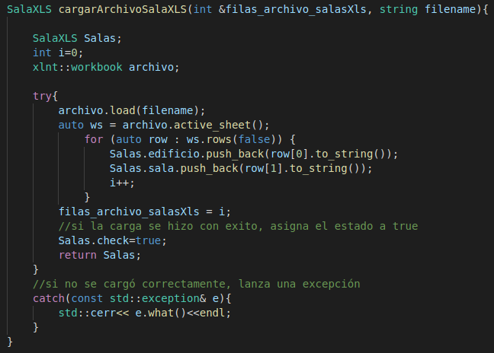
- Archivo DocenteXLS.hpp
La estructura DocenteXLS corresponde a donde se guardarán los datos del archivo Docentes.xlsx, este esta formado por un vector de string por cada campo en el Excel, se decide trabajar con vectores de string para poder obtener todos los datos del Excel sin tener que volver a recorrerlo. Y al igual que la estructura anterior posee un dato de tipo bolean donde guarda el estado de carga del archivo.
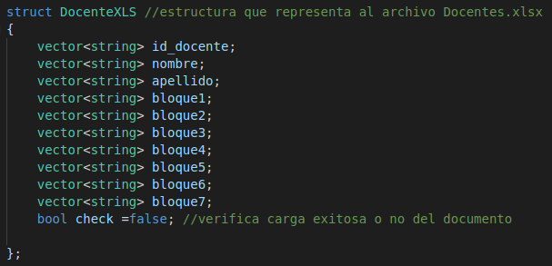

En cuanto a las funciones declaradas tenemos tres, la primera retorna una estructura de tipo DocenteXLS y se llama “cargarArchivoDocente”, esta tiene como parámetro el nombre del archivo que en este caso sería Docentes.xlsx.
La segunda función retorna un vector de string y se llama “filtroBloqueDia”, tiene como parámetros un bloque de tipo entero y un día de tipo string. Como su nombre lo dice es un filtro que nos retorna todos aquellos docentes que están disponibles en un bloque y día específico.
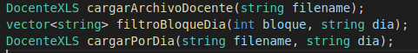

Finalmente tenemos la función “cargarPorDia” el cual permite que la carga del archivo Docentes.xlsx sea recorrida por hoja del Excel(ya que los datos vienen distribuidos por día de la semana), como se ve a continuación.
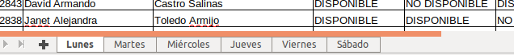

- Archivo DocentesXLS.cpp
La primera función retorna una estructura de tipo DocenteXLS y recibe como parámetro el nombre del archivo. Dentro del esta al igual que la función anterior de carga de sala declara un libro de trabajo en Excel y extrae de este los datos, guardándolos en cada vector definido en Docentes.hpp. Finalmente le cambia el estado al dato bolean a “true” y retorna la estructura.

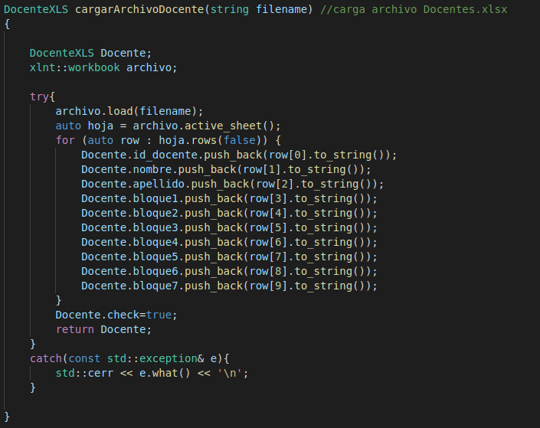

La segunda función realiza lo mismo que “cargarArchivoDocente” con la sutil diferencia que ingresa como parámetro un dato de tipo string llamado “día” el cual indica de que hoja del Excel realizare la carga de los datos.
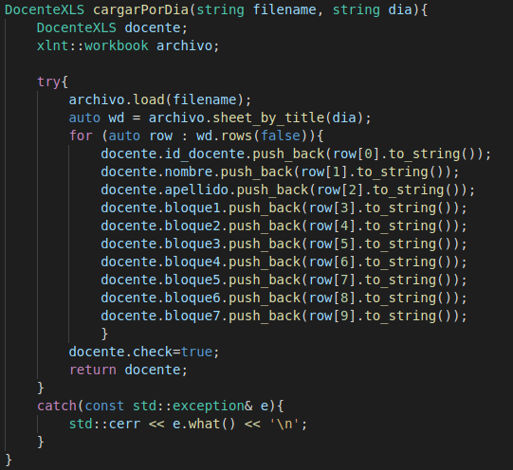
Finalmente la función “filtroBloqueDia” devuelve un vector de string con todos los id_docentes disponibles en un bloque y un día específico. Para determinar por celda cual esta disponible o no recorremos los vectores de la estructura DocenteXLS llenados anteriormente. Para terminar si la celda contiene la palabra “DISPONIBLE” me guarda en un vector (vector id_docente) el id_docente del profesor correspondiente y una vez termine de recorrer por columna el Excel, me retorna el vector Id_docentes.
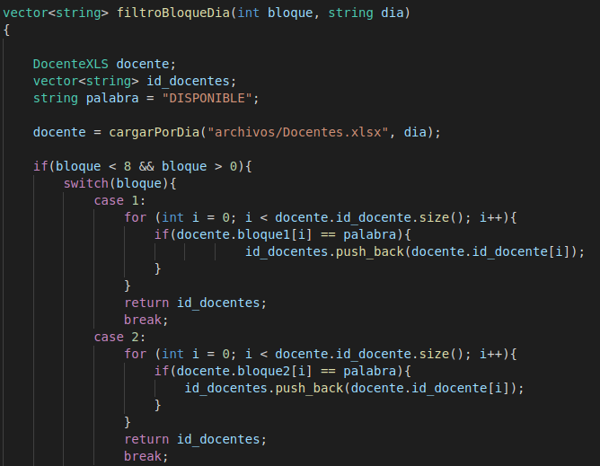
.
.
.
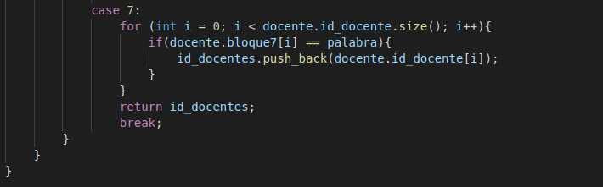
- Archivo CursoXLS.hpp
Al igual que las dos estructuras anteriores esta posee los datos guardados en vectores de tipo string y un dato llamado “check” de tipo bolean para verificar la carga del archivo.

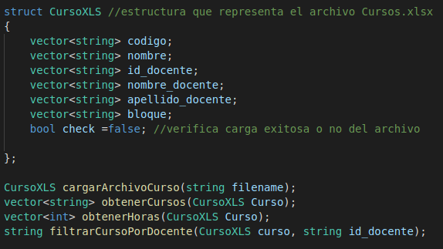
Dentro de las funciones declaradas tenemos “cargarArchivoCurso” que tiene la misma función que ella carga de salas y docentes, cargar los datos de Excel y avisarme en caso de que exista algun error en la carga.
Además tiene dos funciones llamadas “obtenerCurso” y “obtenerSala”, ambas tiene como parámetro de entrada una estructura de tipo Curso (que contiene todos los datos del Excel Cursos.xlsx). Finalmente tenemos la función “filtrarCursoPorDocente” que como su nombre lo indica, recibe la estructura curso (con los datos del Excel) y un docente específico, y retorna un string con el código del curso que este imparte.

- Archivo CursoXLS.cpp
Dentro de como están construidas las funciones declaradas en CursoXLS.hpp tenemos la función de carga que sigue exactamente la misma estructura que las anteriores, su función consta en cargar los datos del archivo Cursos.xlsx y guardarlos en la estructura Curso.

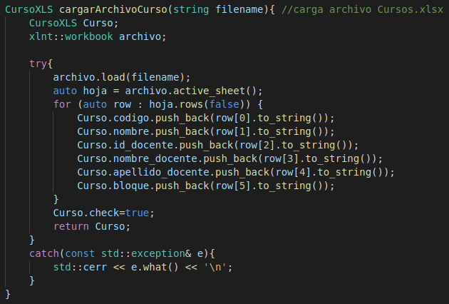

La segunda función “obtenerCursos” recibe los datos del archivo Cursos.xlsx y los guarda todos (sin filtro ni restricción) en el vector se string llamado codigo_cursos que es retornado al final de esta. La tercer función es “obtenerHoras” realiza lo mismo que esta función con la única diferencia de que retorna un vector de enteros con la cantidad de horas disponibles por cada curso.

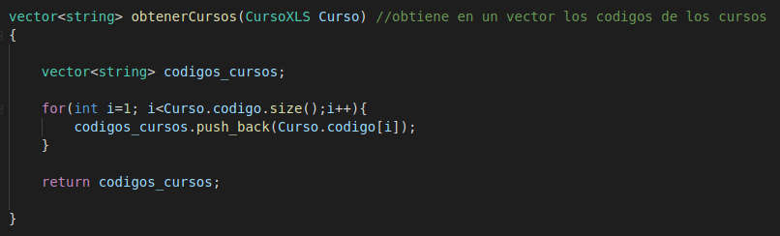
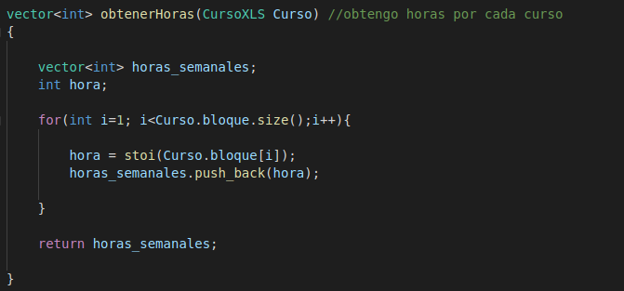

Finalmente la función “filtrarCursoPorDocente” retorna el código correspondiente al id_docente que es ingresado por parámetro.

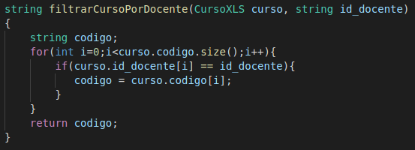
- Archivo Bloque.hpp
Este archivo tiene declarado una estructura de llamada Bloque donde tiene los datos de salida necesarios por cada hoja del Excel. Contiene una sala y un edificio (nombre se la hoja de salida) de tipo string. Además de un vector con id_docentes y uno de código de cursos (se pide como requisito que cada celda tenga como dato “id_docente – codigo_curso” y finalmente un estado (determina si el Bloque o sala esta lleno o no).
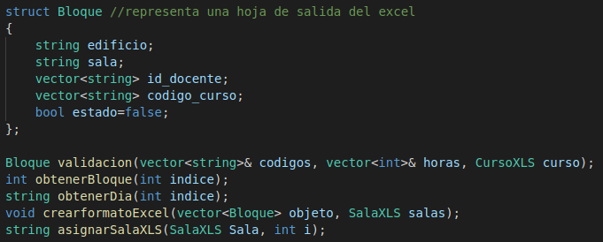
Las funciones declaradas también son importantes ya que ellas realizan toda la validación del algoritmo, estas serán detalladas en el siguiente paso.

- Archivo Bloque.cpp
La función validación es la más importante del algoritmo ya que en ella ocurren todas las operaciones para asignar los datos de salida. Lo que hace esta es recibir un vector de códigos y horas, además de la estructura curso. El for que se ve en la imagen de abajo corresponde al numero de iteraciones por cada hoja del Excel, considerando 5 días por 7 bloques y un día por 4, tenemos el total de que se deben llenar 39 celdas por hoja del Excel de salida. Hay que destacar que esta función llena una estructura de tipo Bloque (recordar que esta tiene los vectores para llenar los id_docentes y los codigo_cursos necesarios).
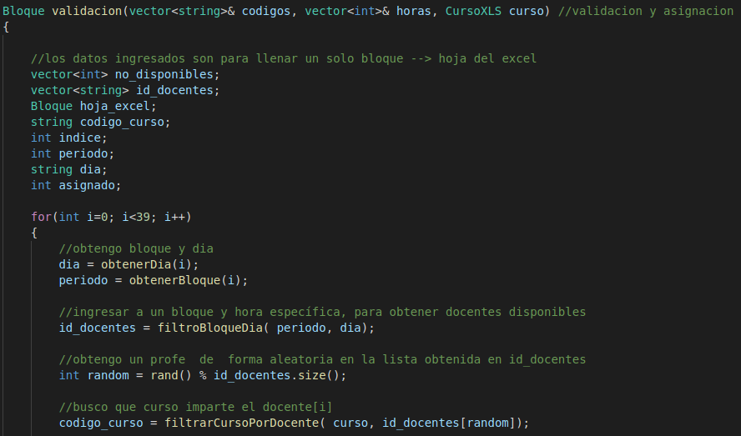
En los datos día y periodo, obtenemos el día y bloque a ser llenado en función del i que ingresa. Luego en el dato Id_docentes llenamos con la función “filtroBloqueDia” todos aquellos docentes disponibles ese día especifico. Luego sacamos un docente al azar entre la lista de disponibles y posteriormente obtenemos el código del curso que imparte este mismo.

Luego el for siguiente busca obtener el indice según el codigo obtenido anteriormente, esto es posible ya que como parámetro ingresaron dos vectores (con indices pareados) son los códigos y horas de cada uno.

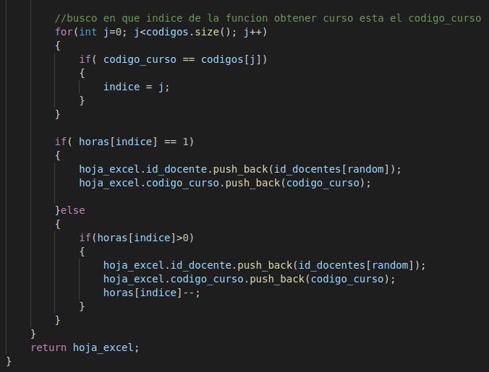
Una vez obtenido el indice realizo la validación, es decir, si las horas que le quedan a ese código es uno, sólo lo asigno al bloque hoja_Excel (datos asignados) y paso a la siguiente iteración. Si no, es decir que las horas según ese indice son mayores a cero realizo la asignación pero le resto uno a las horas, así cuando vuelva a ingresar en la iteración de las 39 celdas, el curso tendrá una hora menos para ser impartido.

Por último la función “crearFormatoExcel” nos llena el archivo.xlsx de salida. Esta tiene como llenado fijo en ciertas celdas que será la etiqueta de cada columna o fila. Luego obtengo el nombre de la hoja con la función “asignarSala” que me retorna un string con el nombre que corresponderá a la hoja del Excel.

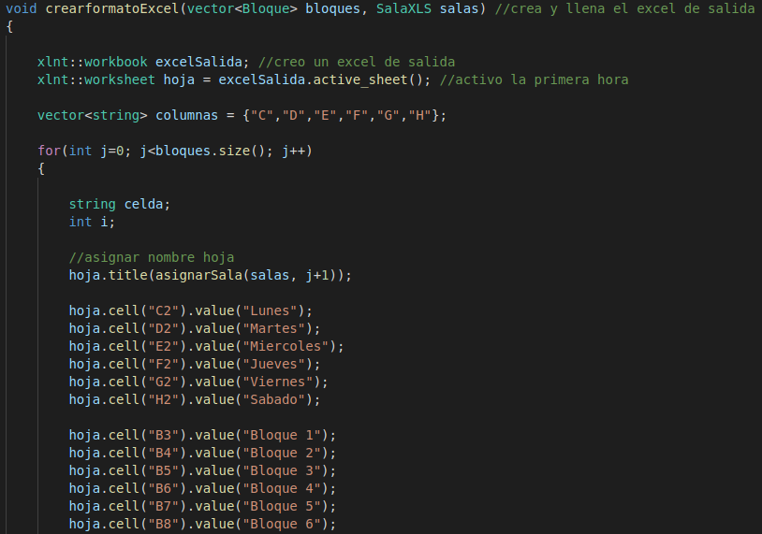

Luego de llenar las celdas fijas pasamos a llenar cada celda dinámica con los datos ingresados en el vector<Bloque> bloques (parámetro), según la posición del dato será asignado a una celda específica.
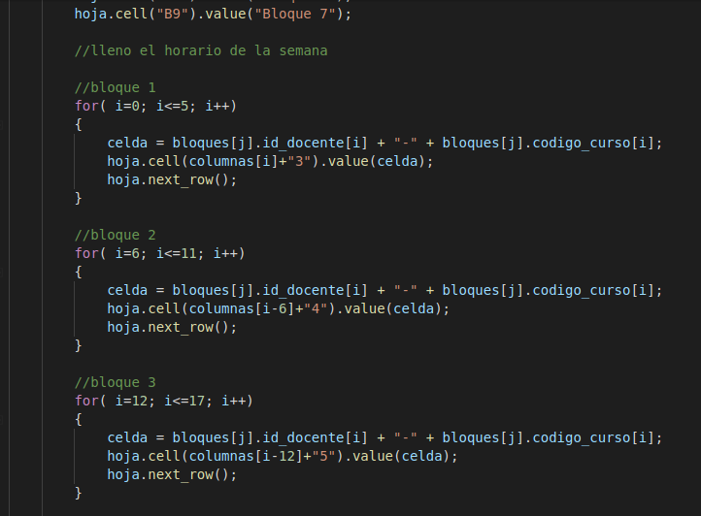
Finalmente cuando tengamos todas las salas llenas dejamos de crear nuevas hojas. Como punto final guardamos el archivo Excel de salida.

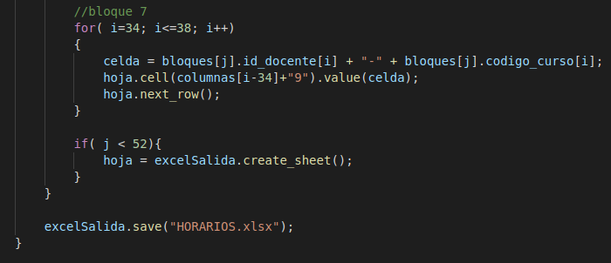

- Archivo main.cpp
En este archivo tenemos la vista secuencial del desarrollo de las funciones anteriores. EN primer lugar tenemos la declaración de las librerías a utilizar como las xlnt que nos permite el trabajo con archivos Excel y la ctime que nos deja obtener el tiempo de ejecución.
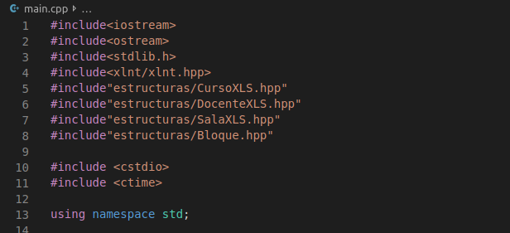
Luego tenemos el inicio del main donde ingresamos como parámetros el numero de archivos de entrada y un vector con estos. Luego hacemos una validación (requerida en los requerimientos del proyecto) donde se debe ejecutar con tres archivos de entrada. Validamos que no tenga archivos de más o de menos en la línea de ejecución.
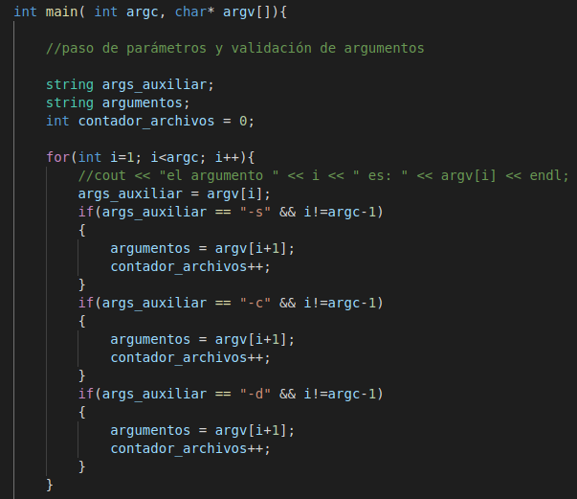

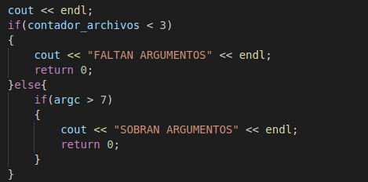

Posteriormente, añadimos unas líneas que nos permitirán obtener el tiempo que demora en ejecutarse el programa. Pasamos a cargar los archivos.xlsx entregados y los if nos permiten que por pantalla se imprima un mensaje sobre si fue o no exitosa esta carga.
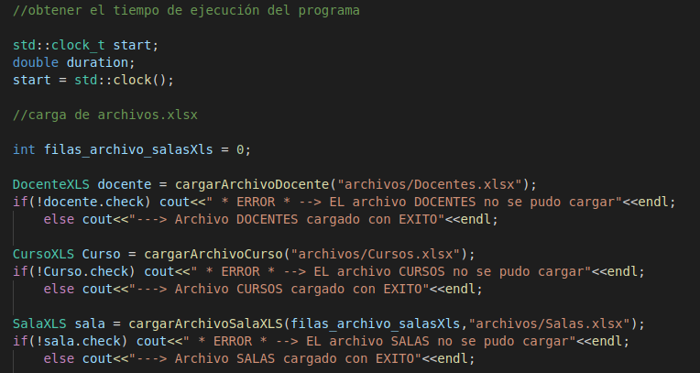

Luego, llenamos los vectores con los códigos de los cursos y las horas requeridos como parámetros en la función de validación. Iteramos según el número de salas en el archivo salas y validamos por cada iteración.
Hay que recordar que la función validación me retorna un bloque lleno (es decir, una hoja del Excel), finalmente lo guardamos en un vector de bloques llamado “Hojas” que sera enviado a la función “crearFormatoExcel” donde ser asignado a cada celda de este y posteriormente se vera en el archivo de salida.

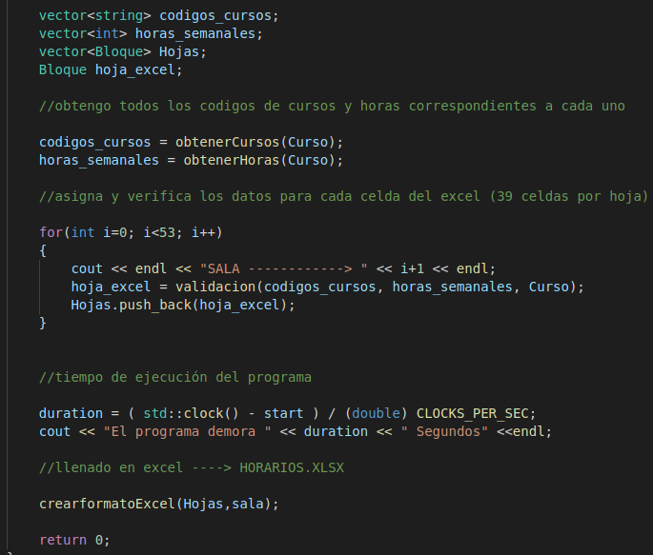
La última imagen corresponde al tiempo de ejecución del programa.

